Erfolgreiches Jubiläumsjahr für die EKM GmbH

Die Vision bleibt: ‚Software, die das Leben leichter macht‘.
Die EKM GmbH feiert in diesem Jahr ihr 30-jähriges Firmenjubiläum. Damit blickt das Systemhaus aus Ottobrunn auf eine beachtliche Erfolgsgeschichte zurück. Gestartet im Zeitalter von MS-DOS, Röhrenmonitor und Nadeldrucker ist EKM heute ein inhabergeführtes Systemhaus mit einem beträchtlichen Kundenstamm, das mit Installation, Customizing und Entwicklung kaufmännischer Softwarelösungen überzeugt.
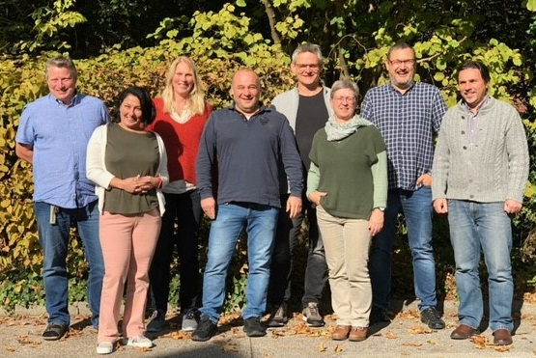
Von Anfang an wurde besonderen Wert auf Einfühlungsvermögen und Know-How gelegt. Dazu sagt Geschäftsführer Ralph Kossmann: „Die Qualifikation unserer Mitarbeiter ist die Basis für den Erfolg . Diese zu entwickeln und zu erhalten hat für EKM eine ausgesprochen hohe Priorität.“
Aktuell erleben wir eine immer schneller voranschreitende Entwicklung dahingehend, dass immer mehr Systeme miteinander vernetzt und immer mehr Daten automatisiert ausgetauscht werden. Und auch die Kommunikation mit Kunden wird schneller und direkter. Wobei der mobile Zugriff mit der Möglichkeit, schnell zu reagieren, immer wichtiger wird.
Das EKM-Team
„Bei allen Änderungen und dem enormen technologischen Fortschritt, hat sich eines nicht geändert und das ist unsere Vision ‚Software, die das Leben leichter macht. Und GDI mit seinen Lösungen erfüllt diesen Anspruch zu 100%.“, konstatiert Geschäftsführer Ralph Kossmann. Aufgabe sei es, die Kunden in ihrer individuellen Situtation durch die digitale Transformation zu begleiten und mit entsprechenden Lösungen zu unterstützen.
Den sich daraus ergebenden Herausforderungen begegnet EKM mit Effizienz, Know-how und Motivation. EKM hat sich von Beginn für GDI Software als Lösungsanbieter für kaufmännische Software entschieden, denn die Softwarelösungen der GDI sind ausgereift und erprobt und werden permanent und nachhaltig weiterentwickelt. So ist es immer auch möglich, dass einzelne Ideen von Kunden- und Fachhandelspartnern zum Standard für alle GDI-Kunden werden.

EKM
Das Unternehmen
Seit 30 Jahren ist EKM GmbH für ihre Kunden in den unterschiedlichsten Branchen aktiv. Egal ob Produktion, Dienstleistungen oder Handel. Das Unternehmen installiert und customized kaufmännische Software exklusiv von GDI und verfügt inzwischen auch über ein Portfolio an eigenen Entwicklungen – immer gekoppelt mit der GDI. Beispiele sind FEGURO, eine mobile Auftragserfassung per IPad, und EKM Lager, eine MDE-Lösung.
Im Rahmen ihrer freiwilligen ISO 9001-Zertifizierung im Jahr 2019 wurde auch das Unternehmens-Wiki neu strukturiert und optimiert. Eine Arbeitsbasis, die alle inzwischen sehr schätzen, und mit einem enormen Mehrwert für ihre Kunden.
2021 ist es gelungen, das Team um zwei Programmierer und einen Support-Mitarbeiter zu erweitern. Ideen, die gewartet haben, sind nun an der Reihe. Es bleibt spannend bei der EKM GmbH.

GDI Software

Das Unternehmen

Die GDI - Gesellschaft für Datentechnik und Informationssysteme mbH - entwickelt seit ihrer Gründung 1979 am Standort in Landau in der Pfalz kaufmännische Software für mittelständische Unternehmen. Mit seinen Lösungen für Warenwirtschaft, CRM, Auftragsbearbeitung, Finanzbuchhaltung, Anlagenbuchhaltung, Kostenrechnung, Lohn & Gehaltsabrechnung sowie Zeiterfassung inklusive Mobile-Apps und Browseranwendungen zählt GDI zu den wenigen Komplett-Anbietern am Markt. Mehr als 18.000 Unternehmen vertrauen bundesweit auf diese Lösungen.
Durch die offene Programm-Architektur der GDI Software und den Service von 130 GDI Fachhandelspartnern vor Ort erhält jede Branche und jedes Szenario eine perfekte Lösung. Basis hierfür ist das GDI Drei-Stufen-Modell: GDI-Standard-Lösungen plus Branchen-Standards plus individuelle Anpassungen.
So entstehen „maßgeschneiderte individuelle Standard-Software-Lösungen“ – Made in Germany.

Pressekontakt
Ulrich Gaida
GDI Software - Gesellschaft für Datentechnik und Informationssysteme mbH,
Klaus-von-Klitzing-Str. 1, 76829 Landau,
Tel: (06341) 95 50-0
Fax: (06341) 95 50-10
E-Mail: presse@gdi.de
Web: www.gdi.de

